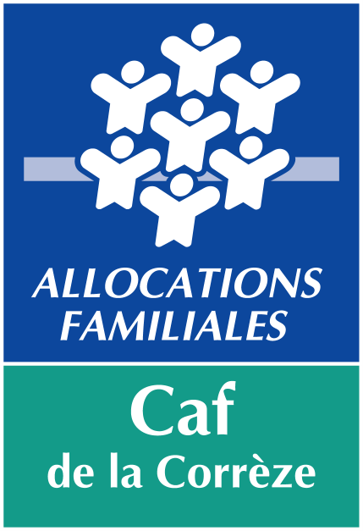 ANNEXE 3

IMPRIME DE BILAN DES SEJOURS DE VACANCES A RENVOYER A LA CAF APRES LA REALISATION DU PROJET

A RETOURNER AVEC LE COMPTE DE RESULTAT DE L’ACTION

DANS LES 2 MOIS SUIVANT LA REALISATION DU SEJOUR

Intitulé du séjour (cocher la case correspondante) :
Séjours camps des enfants et des jeunes de 6 à 18 ans
Camps ados et chantiers de jeunes pour les jeunes de 15 à 25 ans

Identité du gestionnaire :

Adresse :

Personne à contacter :

Téléphone :

Adresse mail :

Séjour réalisé □ oui □ non

Si non, indiquez le motif de l’annulation du séjour :

Si, oui renseigner toutes les informations demandées ci-dessous :

➢ Lieu du séjour :

➢ Dates de début et de fin du séjour :

➢ Nombre d'enfants et/ou de jeunes effectivement partis en séjour :
dont nombre de filles :
dont nombre de garçons :

Décrivez le déroulement du projet :

Avez-vous atteint les objectifs que vous vous étiez fixés avec le groupe de jeunes ? Préciser en quoi les objectifs ont été atteints.

Vos remarques autour des aspects positifs ?

Vos remarques autour des difficultés rencontrées ?

Envisagez-vous de reconduire ce type de séjour l’année prochaine ou des suites à cette action ?

